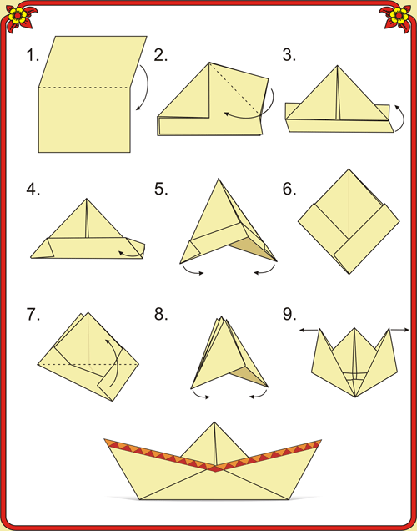
Учимся складывать кораблик из листа бумаги:
Шаг 1. Берём прямоугольный лист бумаги и складываем его пополам.
Шаг 2. Подгибаем углы листа на сгибе к центру листа.
Шаг 3. Загибаем кверху свободные нижние края листа.
Шаг 4. Загибаем на противоположную сторону углы краёв.
Шаг 5. Сводим противоположные углы получившегося треугольника.
Шаг 6. После первых 5 шагов у нас должна получиться фигура как на рисунке 6.
Шаг 7. Подгибаем нижние углы, каждый со своей стороны, к верхушке.
Шаг 8. У получившегося треугольника сводим противоположные углы (как и в шаге 5).
Шаг 9. Берёмся за верхние уголки и разводим их в стороны.

